Seletuskiri Sillamäe linna 2021. aasta I lisaeelarve juurde.

- Põhitegevuse tulud. (Sillamäe linna 2021.aasta eelarve Lisa 1)
- Maksutulud vähenevad 80 000 euro võrra:
  - Füüsilise isiku tulumaks väheneb 80 000 euro võrra;

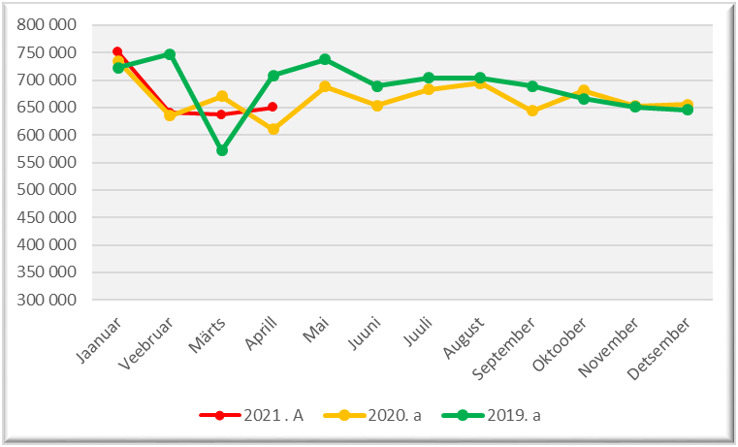

4 kuu tulemus kassapõhise arvestuse järgi:
2021. aasta 4 kuu plaan – 2 749 972 eurot,
2021. aasta 4 kuu tegelik täitmine – 2 678 684 eurot,
Täitmise % – 97,4 %
4 kuu plaan ei ole täidetud– 71 288 eurot.

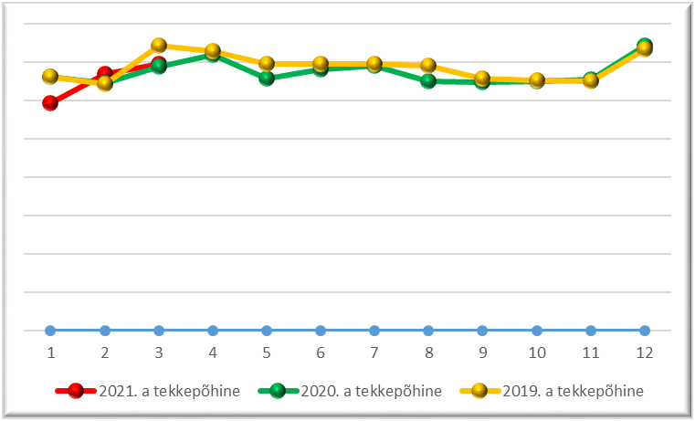
3 kuu tulemus tekkepõhise arvestuse järgi:
2021. aasta 3 kuu plaan – 2 062 479 eurot,
2021. aasta 3 kuu tegelik täitmine– 1 956 617 eurot,
Täitmise %– 94,9 %
3 kuu plaan ei ole täidetud – 105 862 eurot.

- Tulud kaupade ja teenuste müügist (32) vähenevad 32 178 euro võrra:
- 15 000 euro võrra väheneb tulude plaan vanematasult lasteaia koha eest ;
- 10 000 euro võrra vähenevad tulud vanematasult inglise keele süvaõppe klassides Vanalinna Koolis;
- 3 000 euro võrra vähenevad tulud vanematasult õppe eest HNK „Ulei“;
- 5 000 euro võrra vähenevad linna kultuurikeskuse majandustegevuse tulud;
- 10 000 euro võrra vähenevad spordikompleksi „Kalev“ majandustegevuse tulud (teenuste osutamine);
- 14 850 euro võrra suurenevad LHA „Lootus“ tulud. Sotsiaalkindlustusameti sihtotstarbelised vahendid erivajadustega laste tugiteenuste korraldamise eest päevakeskuses;
- 4 028 euro võrra vähenevad renditulud.

- Riiklikud vahendid tasandusfondist suurenevad 302 euro võrra.

- Riigieelarve toetusfondist saadavad toetused (35201) suurenevad 229 552 euro võrra:

- 13 038 eurot – lisatoetus huviharidusele ja –tegevusele;
- 5 389 eurot - asenduskodu laste ülalpidamiseks;
- 2 385 eurot – toetus erivajadustega lastele sotsiaalteenuste ostmiseks;
- 4 098 eurot – matusetoetuse lisa;
- 145 eurot – rahvastikuregistri pidamise toetus;
- 204 497 eurot - linna tulude tasakaalustamise toetus.

- Saadavad toetused tegevuskuludeks (3500) vähenevad 43 780 euro võrra:
- 4 436 eurot – täiendavad sihtotstarbelised vahendid projekti „Kodud tuleohutuks“ elluviimiseks;
- 316 eurot – linna raamatukogu raamatufondi täiendamiseks tulude vähenemine;
- 47 900 eurot – sihtotstarbelise tulu vähenemine projektile, mis on suunatud hariduslike erivajadustega lastele (Innove). Projekti hakati ellu viima 2019.aastal ja nimetatud summa kajastub linna nõudes fondile.

- Muud tegevustulud (3888) suurenevad 1 350 euro võrra:
- 1 255 eurot – kindlustutushüvitis mahasõidetud lipuvarraste eest;
- 95 eurot - hüvitus varalise kahju tekitamise eest (raamatukogu);

Kokku suurenevad põhitegevuse tulud 75 246 euro võrra.

Põhitegevuse kulud (Sillamäe linna 2021.aasta eelarve Lisa 2):

- Linnavalitsuse kulud (01112) vähenevad 2 600 euro võrra. Lähetuskulud – 2 000 eurot, täiendkoolituse kulud 600 euro võrra;

- Linna Raamatupidamise kulud (01112) vähenevad 1 000 euro võrra infotehnoloogia kulude osas;

- Tööhõive ja ettevõtluse toetamise projektid (01113) vähenevad 1 500 euro võrra;

- Valimised (01600) suurenevad 2 000 euro võrra;

- Rahvastikutoimingute kulude hüvitis (01800) suureneb 145 euro võrra;

- Reservfond (01114) väheneb 11 000 euro võrra;

- Reisijate veo toetus (04512). Majanduskulude muutmine vastavalt firmaga ATKO sõlmitud lepingu linnaliini teenindamiseks (buss nr 34), klassifitseeritakse kui teenuste ostmine ja kantakse üle art. 55 "majanduskulud";

- Ülalnimetamata kulud (04900) suurenevad 2 215 euro võrra. 1 255 eurot – kindlustushüvitis mahasõidetud lipuvarraste eest, maa hindamine Tallinna mnt 9b – 960 eurot;

- Bioloogilise mitmekesisuse ja maastiku kaitse kulud (05400) vähenevad 960 euro võrra. Summa kantakse linnamajanduse ülalnimetamata kuludesse (04900) maa hindamiseks– Tallinna mnt 9b;

- Elamute remonditööde toetus (06100) suureneb 4 436 euro võrra riigieelarve vahendite arvel projekti „Kodud tuleohutuks“ elluviimiseks;

- Elamute hoovide heakord (06100) kulud vähenevad 3 000 euro võrra;

- Munitsipaalkorterite korrashoid ja ülalpidamine (06100) kulud suurenevad 11 000 euro võrra. Munitsipaalkorterite remondiks planeeritakse lisaks 4 000 eurot, tühjade munitsipaalkorterite ülalpidamiseks -7 000 eurot;

- Ülalnimetamata kulud (hoonete kindlustus) (06605) vähenevad 3 626 euro võrra –kokkuhoid läbiviidud riigihanke tulemusel;

- Spordikompleksi Kalev kulud ( 08102) vähenevad 12 000 euro võrra majanduskulude osas;

- (MTÜ Edukad Sillamäe Noored – ESN 08107) kulud vähenevad 1 000 euro võrra majanduskulude osas;

- Laste ja noorte laagrid (08107) kulud suurenevad 1 847 euro võrra suvise töölaagri korraldamiseks;

- Linna raamatukogu kulud (08201) vähenevad 2 221 euro võrra majanduskulude osas. Riigi sihtotstarbelised vahendid raamatute soetamiseks – 316 eurot, jooksev remont – 2 000 eurot. Lisaks plaanitakse 95 eurot – varalise kahju hüvitamiseks;

- Kultuurikeskuse kulud (08202) vähenevad kokku 980 euro võrra majanduskulude osas. 9 000 euro võrra vähenevad vaba aja korraldamise kulud. 7 000 eurot kantakse üle investeerimiskavast – turvatrossi käsivintsi ja mehhanismi vahetus. Riigi vahenditest plaanitakse lisaks 1 020 eurot – huvihariduse ja –tegevuse toetus;

- Muud kultuurikorralduslikud kulud (08202) vähenevad 5 000 euro võrra – osa kulusid ürituse Läänemere kultuurisillad korraldamiseks;

- Ühiskondlike organisatsioonide ja kultuuriseltside tegevuse toetus (08202) kulud vähenevad 2 770 euro võrra;

- Ringhäälingu- ja kirjastamisteenused (08300) kulud vähenevad 600 euro võrra – linna raadiovõrgu ülalpidamise toetus;

- Lasteaed Pääsupesa (09110) kulud vähenevad 958 euro võrra majanduskulude osas. Kulud õppevahenditele vähenevad 1 000 euro võrra. Ruumide ülalpidamiseks plaanitakse lisaks 42 eurot renditulude arvelt;

- Lasteaed Rukkilill (09110) kulud suurenevad 14 467 euro võrra majanduskulude osas. Investeerimiskavast kantakse üle kulud summas 18 600 eurot – ettekirjutuste täitmine. 4 133 euro võrra vähenevad kulud õppevahenditele;

- Lasteaed Päikseke (09110) kulud vähenevad 3 385 euro võrra majanduskulude osas. Kulud õppevahenditele vähenevad 5 233 euro võrra. Lisaks planeeritakse 1 848 eurot – garantiisumma vastavalt 09.07.2018 lepingule 7-2/34-1-1 firmaga Infrageit Eesti AS (hoone fassaadi soojustamine);

- Lasteaed Jaaniussike (09110) kulud suurenevad 5 367 euro võrra majanduskulude osas. Lisaks planeeritakse 10 000 eurot ettekirjutuste täitmiseks (välitreppide remont). Kulud õppevahenditele vähenevad 4 633 eurot;
- Teistes KOV õppijate kulud (09110) vähenevad 1 000 euro võrra;

- Eesti Põhikool (09212) kulud suurenevad 1 200 euro võrra. Riiklikest vahenditest planeeritakse täiendavalt 1 200 eurot- huvihariduse ja –tegevuse toetus;

- Vanalinna Kool (09212) kulud kokku vähenevad 18 897 euro võrra. Personalikulude osas väheneb plaan 10 000 euro võrra vanematasu arvelt laste inglise keele süvaõppeklassides õppimise eest. Majanduskulud kokku vähenevad 8 897 euro võrra: riiklikest vahenditest plaanitakse lisaks 1 503 eurot – huvihariduse ja –tegevuse toetus, 10 400 eurot võetakse kuludest maha;

- Kannuka Kool (09212) kulud kokku vähenevad 3 536 euro võrra. Katuse avariiremonditöödele plaanitakse lisaks 2 957 eurot. Riiklikest vahenditest plaanitakse lisaks 579 eurot - huvihariduse ja –tegevuse toetus;

- Sillamäe Gümnaasium (09212) kulud kokku suurenevad 47 905 euro võrra. Riigieelarvest rahastatavateks personalikuludeks plaanitakse 52 905 eurot (gümnaasiumi direktori ja õppealajuhataja personalikulud). Rahandusministeeriumi soovitusel kajastatakse need kulud nimetatud kulude all. Majanduskulud vaba aja ürituste läbiviimiseks vähenevad 6 000 euro võrra ja lisaks planeeritakse 1 000 eurot – huvihariduse ja –tegevuse toetus riigi eelarvest;

- Sillamäe Gümnaasium (09213) kulud vähenevad 52 905 euro võrra- gümnaasiumi direktori ja õppealajuhataja personalikulud;

- Teistes KOV õppijate kulud (09212) vähenevad 4 000 euro võrra;

- Põhikoolide reserv (09212) kulud tervikuna suurenevad 11 145 euro võrra. Personalikuludele plaanitakse lisaks 4 826 eurot tugiisiku teenustele. Majanduskuludesse plaanitakse sihtotstarbeliselt 6 319 eurot (riigieelarve) õpilaste varustamiseks vajalike vahenditega kaugõppe tingimustes;

- Muusikakooli kulud (09510) suurenevad kokku 231 euro võrra. Personalikuludele plaanitakse lisaks 1 786 eurot – riikloik toetus huviharidusele ja –tegevusele. Majanduskulud vähenevad 1 555 euro võrra: vaba aja ürituste korraldamise kulud vähenevad 4 000 euro võrra ja lisaks planeeritakse 2 445 - riigieelarveline toetus huviharidusele ja –tegevusele;

- Sillamäe Huvi- ja Noortekeskuse Ulei (09510) kulud vähenevad 7 500 euro võrra. 3 000 euro võrra vähenevad kulud õppevahenditele, 5 000 euro võrra – kulud vaba aja üritustele. Lisaks planeeritakse 500 eurot - riigieelarveline toetus huviharidusele ja –tegevusele;

- Huvihariduse- ja tegevuse toetus (09510) suureneb 3 005 euro võrra riigieelarve sihtotstarbelised jaotamata vahendid;

- Laste Hoolekande Asutus Lootus (10400) kulud kokku vähenevad 71 268 euro võrra. Asutuse eelarvest viiakse välja Sotsiaalkindlustusameti sihtotstarbelised vahendid summas 46 391 eurot: personalikulud – 24 084 eurot, majanduskulud - 22 307 eurot. Sotsiaalkindlustusamet eraldas rahalised vahendid raske ja sügava puudega laste tugiteenuste pakkumiseks ja arendamiseks. 2021. aasta eelarves olid need vahendid planeeritud LHA Lootus eelarve kulude osas. Muudame eelarvet ja sihtotstarbeliselt võtame need vahendid LHA Lootus eelarvest ning lisame eraldi reana nimetusega „Raske ja sügava puudega lastele tugiteenuste arendamine ja pakkumine (SKA)“, sest Sotsiaalkindlustusameti vahendid laekuvad linnavalitsuse sotsiaalhoolekandeosakonna arvele, kes ka jaotab raha raske ja sügava puudega lastel toetuseks. Need lapsed käivad nii LHA Lootus päevakeskuses kui ka teiste omavalitsuste sarnastes asutustes. Linnavalitsuse sotsiaalhoolekandeosakond annab aasta jooksul aru SKA-le riikliku toetuse kasutamisest vastavalt otstarbele.
Selle kõrval suurenevad personalikulud 5 890 euro võrra, majanduskulud suurenevad 8 960 euro võrra erivajadustega laste päevakeskuse rahastamise osas (vahendid eraldatakse linnavalitsuse korraldusega, mida valmistab ette sotsiaalhoolekandeosakond).
Linnaeelarvest rahastatavad majanduskulud vähenevad 4 727 euro võrra. Riigieelarvest rahastatavad kulud vähenevad 35 000 euro võrra (2020.aasta eelarve üleminev jääk). See summa kantakse investeerimiskavasse p.23 «Laste Hoolekande Asutus Lootus hoone rekonstrueerimistööd»;

- Raske ja sügava puudega lastele abi osutamise toetus (10121) suureneb 2 385 euro võrra – riiklikud vahendid;

- Raske ja sügava puudega lastele tugiteenuste arendamine ja pakkumine (SKA) (10121). Kavas on pakkuda uut teenust summas 46 391 eurot;

- Asendus- ja järelhooldusteenuse toetus (10400) muutub kulude klassifikatsioon ja lisaks planeeritakse 5 389 eurot;

- Matusetoetus (10402) kulud suurenevad 4 098 euro võrra – riiklikud vahendid.

Kokku vähenevad põhitegevuse kulud 41 408 euro võrra.

Põhitegevuse tulem suureneb 116 654 euro võrra.

III. Investeerimistegevus (Sillamäe linna 2021. aasta eelarve Lisa 3)

- „Põhivara soetus (-)“ (15) kulud suurenevad 807 654 euro võrra:

- p. 2 Kesk tn rekonstrueerimine (I etapp). Kulud vähenevad 24 630 euro võrra (riigihanke tulemus);

- p. 4 Viru puiestee rekonstrueerimise I etapp. Kulud vähenevad 24 002 euro võrra (riigihanke tulemus);

- p. 7 Ranna tänava rekonstrueerimine. Lisaks planeeritakse 551 000 eurot;

- p. 9 Sillamäe Kultuurikeskust (Kesk 24) ümbritseva territooriumi heakorrastus. Lisaks planeeritakse 100 206 eurot;

- p. 12 Sillamäe Lasteaed Rukkilill. Päästeameti ettekirjutuse täitmine. 18 600 eurot kantakse üle asutuse põhitegevuse kuludesse;

- p. 14 Jäätmejaama projekteerimine ja ehitamine. Lisaks planeeritakse 12 000 eurot;

- p. 16 Sillamäe Kultuurikeskus (Kesk 24) - ripplühtri paigaldusseadme renoveerimine. 7 000 eurot kantakse üle asutuse põhitegevuse kuludesse;

- p. 17 Spordikompleks Kalev. Hoone tuleohutusalase Päästeameti ettekirjutuse täitmine. Plaan väheneb 200 000 euro võrra. Vahendid kantakse üle punkti 7;

- p. 21 Lasteaed Päikseke. Lasteaia territooriumi piirde vahetamine. Plaan väheneb 60 000 euro võrra. Vahendid kantakse üle punkti 7;

- p.23 Laste Hoolekande Asutus Lootus hoone rekonstrueerimistööd. Kokku suureneb plaan 3 680 euro võrra. Lisaks planeeritakse 78 680 eurot ja summa 75 000 eurot kantakse üle punkti 29 Laste Hoolekande Asutus Lootus. Eluruumi soetamine;

- p. 30 Sillamäe kergejõustiku- ja jalgpallistaadioni ehitamine. Planeeritakse 400 000 eurot. Sihtotstarbelised vahendid kultuuriministeeriumilt - Sillamäe linna SK Kalevi staadion (Sillamäe kergejõustiku- ja jalgpallistaadioni ehitamine).

- «Põhivara soetuseks saadav sihtfinantseerimine(+) sh» tulud suurenevad 691 000 euro võrra:

    - - p .5 Rahandusministeerium. Lisaks planeeritakse vahendeid summas 291 000 eurot - investeerimistoetus. Kulude osas planeeritakse see summa punktis 7 Ranna tänava rekonstrueerimine;

    - p.7 Kultuurministeerium. Sillamäe linna SK Kalevi staadion (Sillamäe kergejõustiku- ja jalgpallistaadioni ehitamine). Lisaks planeeritakse 400 000 eurot.

Investeerimistegevuse tulemus suureneb 116 654 euro võrra.

Seletuskirja koostas
Tatjana Ivanova
aselinnapea

17.05.2021

